淮北市老年大学线上报名及缴费办法

第一步：使用手机微信搜索“淮北市老年大学”微信公众号，或扫描下图二维码，直接进入微信小程序；学员首次进入，请点击【招生报名】跳入小程序；
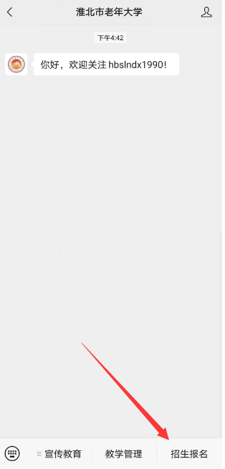

第二步：进入小程序后点击【个人中心】；
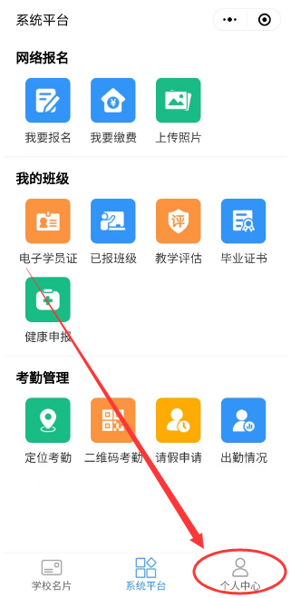

第三步：在弹出的页面中选择【学员登录】

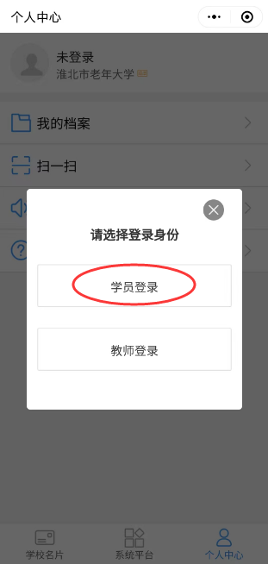

第四步：在登录窗口输入学员的身份证号、姓名，再点击【登录】
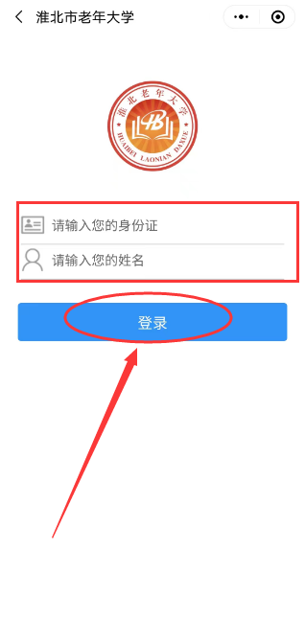

第五步：在学员档案页面仔细填写、核对您的个人信息，确认无误请点击【提交】
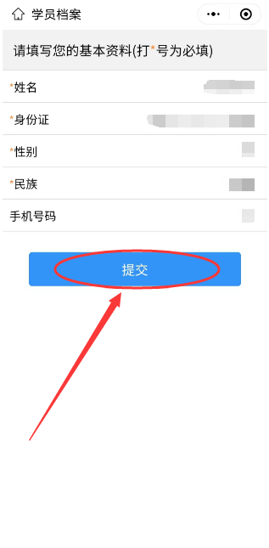

第六步：开始报名请点击【系统平台】—【我要报名】
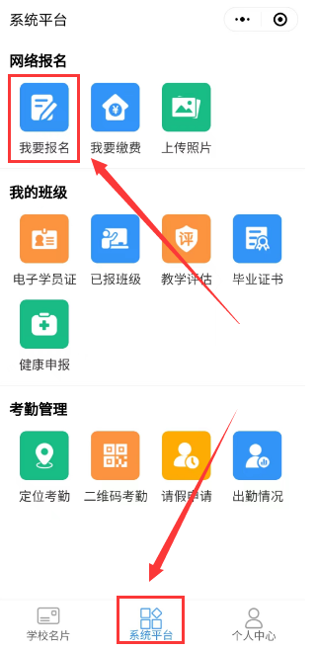

第七步：仔细阅读安全承诺书等，阅读完毕，请点击页面底部的【我已阅读并愿意遵守相关规定】
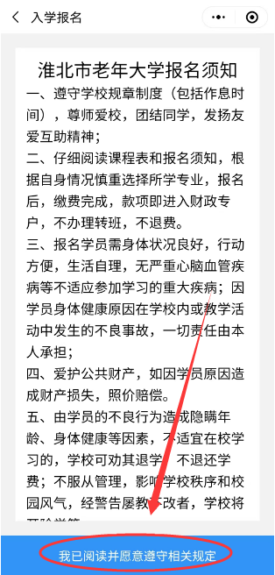

第八步：选择您想报名的系、课程
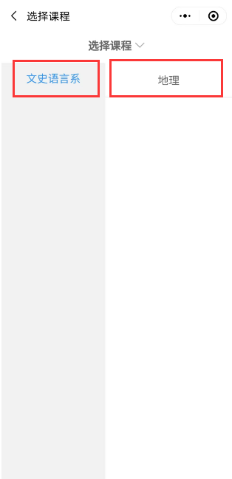

第九步：点击【选择】按钮，即可选择您想就读的班级
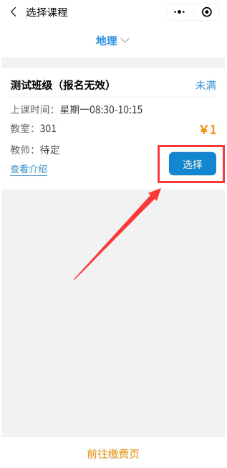

第十步：若选班成功，请点击【前去缴费】
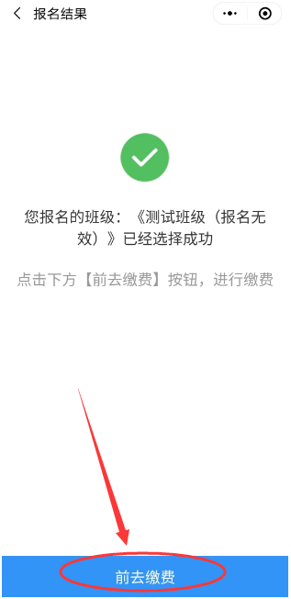

第十一步：进入待缴费班级列表，（一）您可以点击【退班】按钮取消该班级报名；（二）如需报名其他班级，请点击【继续选班】；（三）确定报名则勾选该班级，再点击【微信缴费】
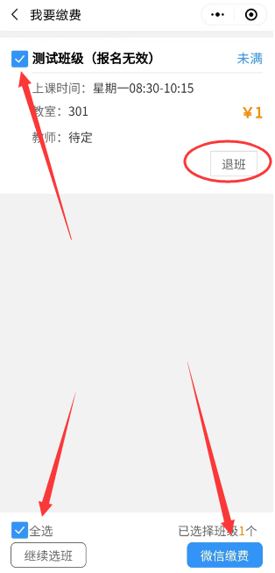

第十二步：核对您的订单信息，确认无误请点击【立即缴费】
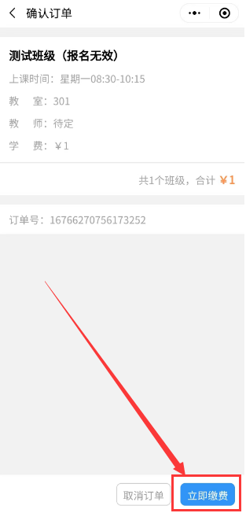

第十三步：点击【立即支付】，再输入您的支付密码，支付完成点击关闭即可
